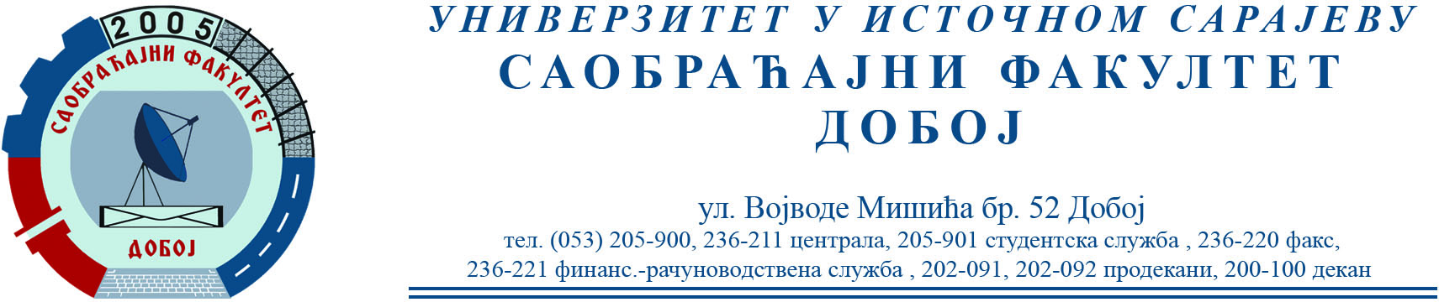

САОБРАЋАЈНИ ТЕРМИНАЛИ
Писмени дио испита (26.1.2023.) положили су:
1. Мешић Амина 1448/19

Усмени испит биће одржан 31.1.2023. у 11 сати.

Датум: 27.1.2023. Предметни наставник
Проф. др Бојан МАРИЋ

